Тема занятия: Лоскутное шитьё. Изготовление цветов.
Тип занятия: Комбинированный

Цель занятия: формировать умения изготавливать изделия из лоскутков ткани.
Образовательные задачи:
- способствовать формированию умений изготавливать изделия из лоскутков ткани, методом складывания, группирования и подбора цветовых сочетаний;
- научить работать с шаблонами, выкраивать детали изделий из ткани,
Воспитательные задачи урока:
- содействовать развитию познавательного интереса детей к предмету;
- прививать учащимся навыки работы в группах;
- воспитывать инициативу, самостоятельность и творческого начала у детей.
Развивающие задачи урока:
- развивать творческое мышление, умения учащихся сравнивать и анализировать, видеть красоту;
- расширять кругозор учащихся.
Здоровье сберегающая цель:
- Приучать детей к строгому соблюдению правил безопасности и санитарно-гигиенических требований при выполнении практической работы.
Методы обучения:
словесный (устное изложение, анализ задания);
наглядный (показ образцов, рассмотрение, наблюдение, работа по образцу);
практический (работа с шаблонами, вырезание, сшивание, декорирование)
Оборудование:
- ножницы
- карандаш простой
- швейная игла и нитки
- английские булавки
- технологические карты
- ткани
Тип занятия: комбинированный.
Оборудование занятия: компьютер.

Ход занятия.
1.Организационный момент – (мотивация на позитив)
Педагог: - Добрый день, девочки! Я очень рада всех вас сегодня видеть на нашем занятии.
Перед каждым из вас на столе лежит бумага нарисуйте на ней символ вашего настроения на данный момент, с каким настроением вы пришли на занятие?
Сегодня мы продолжим изучать тему, которую можно считать традиционной, уходящей корнями в прошлое и в то же время яркую, находящуюся на пике современной моды.
Педагог: Какие виды декоративно – прикладного творчества вы знаете? Дети: Бисероплетение, макраме, плетение кружев, батик, витраж, мозаика, нитяная графика, роспись (жестов, хохлома, городецкая), вышивка, вязание ( крючком, на спицах), выпиливание , резьба по дереву, выжигание, коллаж, лепка (пластилин, тесто, глина), чеканка.
Педагог: Дети, перед Вами - кроссворд, вы должны его разгадать, чтобы определить ключевое слово. Оно подскажет нам тему сегодняшнего занятия.

1.Шаблон для раскроя деталей изделий.
2.Обработанные по длине края ткани, снятой с ткацкого станка.
3. Нить, проходящая вдоль ткани.
4. Рисунок материала, созданный природой.
5. Нить, проходящая поперёк ткани.
6. Как называют хроматические цвета, ассоциирующиеся с солнцем и огнём.
7. Внешнее строение поверхности материала.
8. Название операции соединения на швейной машине двух деталей, уравненных по краю, и сложенных лицевыми сторонами внутрь.

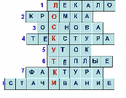

Педагог: Какое ключевое слово было зашифровано в кроссворде?
Дети: Лоскутки.
Педагог: Правильно - “лоскутки”. И как вы, наверное, уже догадались, речь сегодня пойдет о лоскутном шитье.
- Итак, тема сегодняшнего занятия “Техника лоскутного шитья. Изготовление цветов из лоскутов ”. Сегодня на занятии мы с вами попытаемся разобраться, что такое лоскутное шитьё, как оно появилось, актуальность этого вида рукоделия на сегодняшнем этапе жизни человека. Узнаем, какие виды лоскутного шитья бывают, и попробуем изготовить цветы .
- Рассказ учениц.
1 ученица:
Первые упоминания об искусстве соединения различных тканей встречаются в исторических описаниях, датированных XI в. Ткань — материал недолговечный, поэтому время и место возникновения лоскутной техники весьма условны. Не исключена возможность появления лоскутного рукоделия в нескольких странах одновременно. Однако принято считать, что зародилась эта техника в Англии, а затем постепенно распространилась в других местах. Изделия из лоскута стали появляться на Руси, в Европе, Америке, Австралии.
Причиной появления своеобразного лоскутного шитья явилась бедность. Именно она вынуждала женщин из остатков старой одежды делать новую, а также создавать различные изделия окружающего быта. Неслучайно повышенный интерес к технике лоскутного шитья в разных странах возникал именно в периоды кризисных ситуаций.
2 ученица:
Лоскутное шитье зародилось и развивалось изначально в крестьянской среде. Предметы деревенского быта чаще всего были и полезны, и красивы. Лоскутные одеяла , коврики-кругляши , дорожки , сотканные из полосок ткани, так же как расписные прялки, резные туеса, вышивка, наполняли быт и радовали глаз.
Традиции лоскутного шитья в России начали складываться в XIX в., когда фабричные ткани стали предметом повседневного обихода. Редкая крестьянская изба не имела лоскутного одеяла, сшитого из кусочков отслужившей свой срок одежды. Лоскутки зачастую были неправильной формы, подбирались произвольно, соединяли их как придется. В крестьянском быту у лоскутного одеяла преобладала утилитарная функция, оно служило главным образом защитой от холода. В то же время в некоторых областях

России традиционно изготовление лоскутных одеял было связано со свадебным
обрядом: оно было частью приданого. Лоскутное одеяло принято было дарить на рождение ребенка. Такие одеяла сочетали в себе практичность и декоративность.

Педагог: Спасибо девочки за интересный рассказ.

Слайд…)

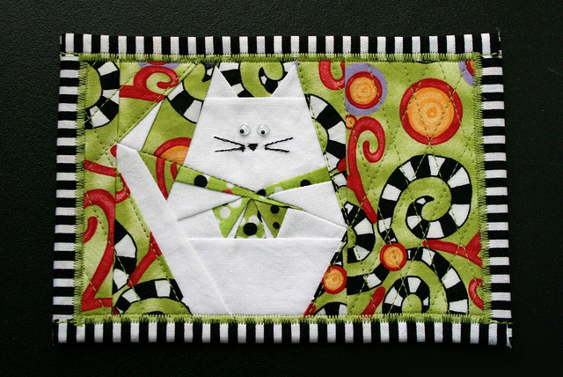

Лоскутное шитьё, что это за вид рукоделия? Почему люди его так любят, и в настоящее время он стал снова актуален? Существует большое разнообразие приёмов работы с лоскутками.
К наиболее распространённым относятся: печворк, квилт, текстильный коллаж, текстильная мозаика.(СЛАЙД )
Пэчворк - лоскутная работа, используется для украшения одежды, предметов интерьера.
Квилт - разновидность пэчворка; 2. лоскутное стеганое одеяло, панно, покрывало, состоящее из трех слоев: декоративного верхнего из лоскутков, среднего (прокладки из ватина или синтепона), подкладки. простёгивается вручную.
Текстильный коллаж - работы в этой технике выполняют наклеиванием лоскутков на основу.
Аппликация (от лат. applicatio— «прикладывание») — способ создания орнаментов, изображений путем наклеивания или нашивания на ткань разноцветных кусочков материи; накладное шитьё. Разновидности аппликации: сплошная, контурная, машинная, клеевая, объемная, съемная, витражная.

Мозаика — изображение или орнамент, выполненные из плотно подогнанных друг к другу разноцветных кусочков ткани, дерева, кожи и др. При работе с текстилем детали соединяются встык и закрепляются швом зигзаг.
Педагог:
- Какие необходимы инструменты и оборудование для изготовления изделий из лоскутков?
Для работы необходимо иметь: иглы, ножницы, нитки, линейку, портновские булавки, мел портновский, карандаш, утюг.

- Как вы думаете, какие ткани нужно использовать для работы в лоскутном шитье
Для работы лучше лучше всего использовать хлопчатобумажные и льняные ткани. Они просты в обработке (их легко шить, стирать и гладить), имеют яркие и разнообразные расцветки.
Выдача задания для самостоятельной работы «Изготовление цветов из ткани» Представление Образцов и Инструкционных материалов(Приложение1) Психологический настрой учениц:« Сколько приятных минут и удовольствия доставит вам изготовление цветов из ткани. Ведь работы получаются авторские штучные!»
- Критерии оценки выполнения учебного задания.
- оригинальность - подбор ткани - качество и аккуратность выполнения - объем выполненной работы
Педагог: На прошлом занятии мы с вами изготовили шаблоны. Давайте вспомним как делаются шаблоны и для чего они нужны. Дети: Шаблон делают так: вычерчивают на картоне круги нужного размера всего их должно быть пять видов. Потом вырезаем круги для изготовления лепестков. Педагог: Для чего нужны шаблоны. Дети: Благодаря этому шаблону достигается большая аккуратность работы, так как он позволяет обозначить на ткани круги, по которым изготавливаются лепестки .Точно вырезаны лепестки – цветы будут красивыми и аккуратными! Теперь мы можете приступить к практической работе. Педагог: Повторим технику безопасности. Прежде, чем приступить к работе с ножницами, давайте вспомним, как нужно обращаться с ними? Конечно же, необходимо выполнять следующие правила: - на столе ножницы должны лежать в сомкнутом виде; - передавать ножницы нужно кольцами вперед; - нельзя ронять ножницы на пол; Работа со швейной иглой: - иглу при работе нельзя бросать на столе; - вкалывать только в игольницу; - быть внимательным.
4. Физминутка.
Педагог: Перед работой давайте разомнёмся.
Сейчас вы будете смешиваться под музыку и замрёте, когда музыка прекратится. Я задам вам вопрос, ответ на который должен быть в цифрах.
Вопросы на знание сказок:
1. Сколько героев тянут репку? (6)
2. Сколько желаний исполняет золотая рыбка? (3)

3. Сколько весёлых гусей жили у бабуси? (2)
4. Сколько волшебных стран прошла Элли? (5)
5. Сколько букв «потерялось» в первоначальном названии яхты капитана Врунгеля?
(2)
5.Самостоятельная работа
Педагог: И так начнем нашу практическую работу.
На ваших столах находятся инструкционные карты и памятки последовательности выполнения практической работы. (Приложение №1)
Внимательно прочтите их. Что вам непонятно? (Учащиеся читают инструкционные карты и памятки)
Предупреждение о возможных ошибках.
Педагог: Чтобы ваше изделие получилось красивым, и вы не допустили ошибки в выполнении практической работы, запомните следующее:
умело подобрать цвет ткани,
перед началом работы лоскутки хорошо проутюжить;
вырезая детали по шаблонам, обратите внимание на ровные края деталей;
приступая к работе, не спеши начинать с больших лепестков, попробуй свои силы и наберись опыта на изготовлении небольших лепестков;
обратите особое внимание на технические условия выполнения работы.
Всё, что вам необходимо, лежит у вас на столах. Пожалуйста, приступайте к работе.
Придумайте название вашего проекта.

6.Закрепление
Какие приёмы работы с лоскутами вы знаете?
Какие изделия изготавливают из лоскутов?

7. Итог занятия. Рефлексия.
Оценивание работы на занятии.
-Что вам понравилась сегодня на занятии?
-Что вы запомнили важного и главного для себя?
-Что вам могло бы пригодиться в жизни

Использованные источники.
Материалы сети Интернет:
1.Как сделать самой.
http://kak-sdelat- samoj.ru/kak-sdelat-cvety-iz-tkani /;
2. Текстильные розы легко (Розы из шифона).
http://varrogato.blogspot.com/2010/02/textil-rozsak-egyszeruen.html
3. https://www.rouding. com

Технологическая карта на изготовление цветка.
№  п/п | Последователь  ность и содержание операций | Рисунок или графическое изображение | Инструменты, приспособления, материалы
1 | Изготовить шаблоны | 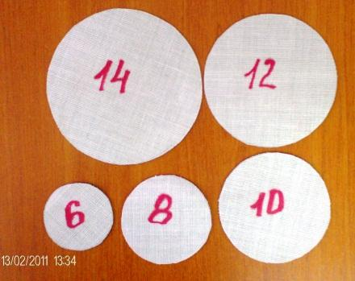 | Картон,  ножницы,  карандаш
2 | Обвести шаблоны и вырезать детали цветка | 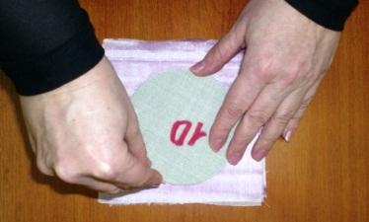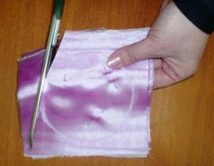 | Ткань,  карандаш,  ножницы
3 | Сложить лепестки по осевым линиям | 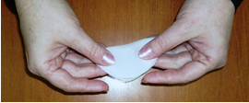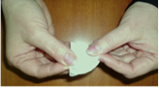 | Портновские булавки
4 | Сметать срезы лепестков и стянуть по дуге. Сделать закрепку в конце стяжки | 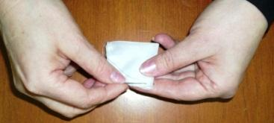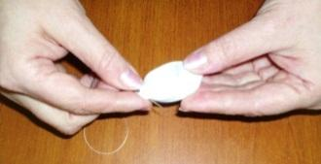 | Игла, ножницы, нитки
5 | Собрать лепестки на нить по размерам и цвету | 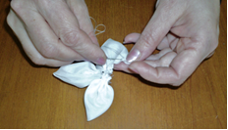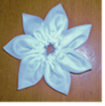 | Игла, ножницы, нитки
6 | Выполнить сборку цветка. Пришить серединку | 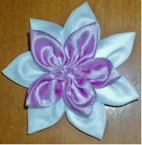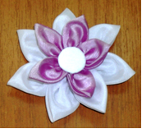 | Игла, ножницы, нитки, пуговица

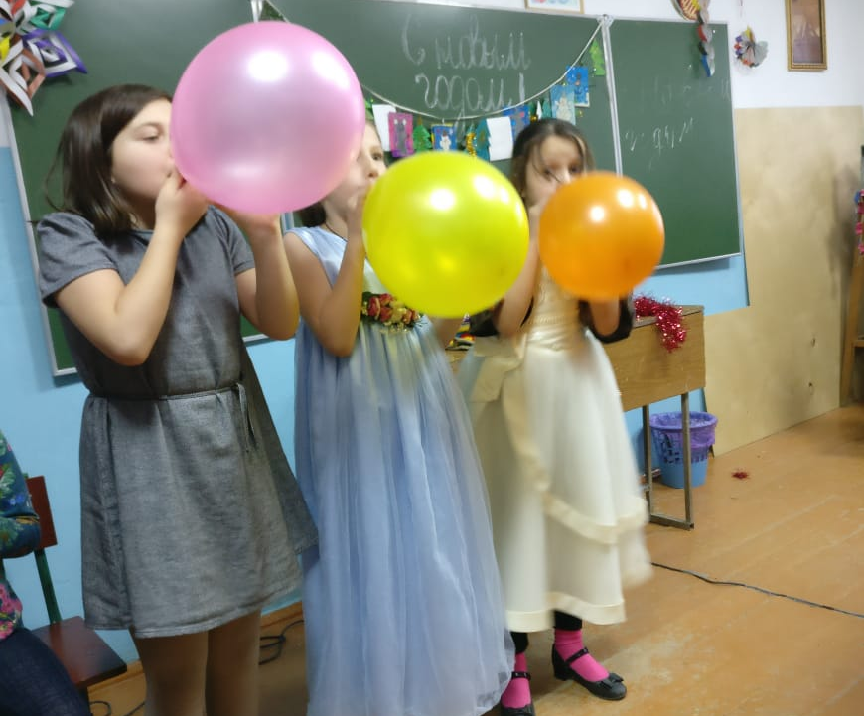

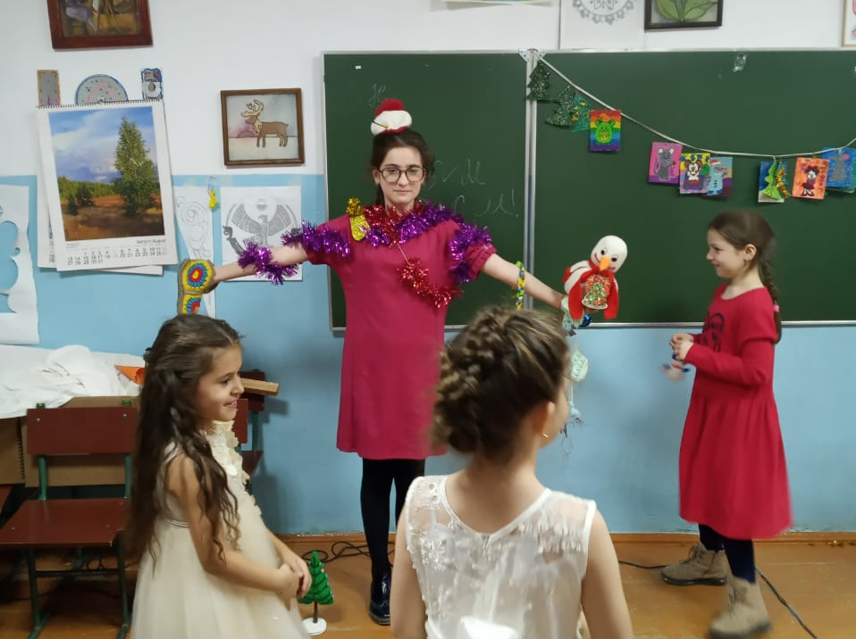

Притча о лоскутном шитье.
Одна женщина пришла к мудрецу и говорит: "Учитель, все у меня есть: и муж, и дети, и дом - полная чаша, но стала я думать: зачем все это? И жизнь моя развалилась, все не в радость!" Выслушал её мудрец, задумался и посоветовал попробовать сшить свою жизнь. Ушла женщина от мудреца в сомнении. Но попробовала. Взяла иголку, нитки и пришила лоскуток своих сомнений к клочку голубого неба, который видела в окне своей комнаты. Засмеялся её маленький внук, и пришила она кусочек смеха к своему полотну. Так и пошло. Запоет птица - и ещё один лоскуток добавляется, обидят до слез - ещё один. Из лоскутного полотна получались одеяла, подушки, салфетки, сумочки. И все, к кому они попадали, чувствовали, как кусочки тепла поселялись в их душе, и им уже никогда не было одиноко, и никогда жизнь не казалась им пустой и бесполезной.
Вот такая притча о лоскутном шитье существует. Так почему сейчас и раньше люди так любили лоскутные одеяла, пледы, покрывала, сшитые или вязаные. Эти изделия были во многих семьях?
Варианты ответов (Приносят ощущение домашнего тепла. уюта и добра в наши дома….)
Итак Лоскутное шитье -Это искусство соединения небольших разноцветных лоскутков ткани в единое целое, путём сшивания
2. Изучение нового материала.
В старинном доме не было бесполезных вещей. Кусочки ткани, оставшиеся при раскрое, экономичные хозяйки не выбрасывали, а складывали до тех пор, пока не наберется нужное количество. Потом каждому из этих лоскутков находили определенное место в готовом изделии.
Хозяйки не просто сшивали лоскутки, а стремились сделать это искусно. Придумывали узор, композицию подбирали детали по форме и цветовым сочетаниям.
Шитьё из лоскутков – один из традиционных видов народного творчества, у которого давняя история, глубокие корни. Как художественная работа, шитьё из лоскутов по сути своей очень близко к древнему искусству мозаики.
Чтобы познакомиться с истоками лоскутного шиться девочкам было дано опережающее задание: Подготовить сообщение об истории лоскутного шитья. ().
Сейчас внимательно послушайте рассказ и постарайтесь ответить на вопросы, представленныена доске:
- Что способствовало возникновению лоскутного шитья?
- В какой среде (городской или крестьянской) лоскутное шитье появилось раньше и почему?
- Когда в России начали складываться традиции лоскутного шитья?
Рассказ учениц.
1 ученица:
Слайд Первые упоминания об искусстве соединения различных тканей встречаются в исторических описаниях, датированных XI в. Ткань — материал недолговечный, поэтому время и место возникновения лоскутной техники весьма условны. Не исключена возможность появления лоскутного рукоделия в нескольких странах одновременно. Однако принято считать, что зародилась эта техника в Англии, а затем постепенно распространилась в других местах. Изделия из лоскута стали появляться на Руси, в Европе, Америке, Австралии.
Слайд Причиной появления своеобразного лоскутного шитья явилась бедность. Именно она вынуждала женщин из остатков старой одежды делать новую, а также создавать различные изделия окружающего быта. Неслучайно повышенный интерес к технике лоскутного шитья в разных странах возникал именно в периоды кризисных ситуаций.
2 ученица:
Слайд Лоскутное шитье зародилось и развивалось изначально в крестьянской среде. Предметы деревенского быта чаще всего были и полезны, и красивы. Лоскутные одеяла (Слайд ), коврики-кругляши (Слайд ), дорожки (Слайд ), сотканные из полосок ткани, так же как расписные прялки, резные туеса, вышивка, наполняли быт и радовали глаз.
Слайд Традиции лоскутного шитья в России начали складываться в XIX в., когда фабричные ткани стали предметом повседневного обихода. Редкая крестьянская изба не имела лоскутного одеяла, сшитого из кусочков отслужившей свой срок одежды. Лоскутки зачастую были неправильной формы, подбирались произвольно, соединяли их как придется. В крестьянском быту у лоскутного одеяла преобладала утилитарная функция, оно служило главным образом защитой от холода. В то же время в некоторых областях России традиционно изготовление лоскутных одеял было связано со свадебным обрядом: оно было частью приданого. Лоскутное одеяло принято было дарить на рождение ребенка. Такие одеяла сочетали в себе практичность и декоративность.
Важным элементом в доме были куклы – обереги. Куклами-оберегами не только украшали интерьер или в детстве играли, они всегда были очень сильным помощницами в быту, в социальной и личной жизни наших предков. Куколки делались по случаю народных праздников, например, для масленицы или дня Ивана-Купалы, в качестве подарков или обрядовых символов для отмечания семейных событий, таких как свадьба или рождение ребёнка, а также просто изготавливались в качестве спутниц-хранительниц спокойствия, здоровья, достатка, любви.
Учитель:
- Спасибо, девочки.
- Кто ответит на заданные вопросы?
(Ответы учащихся).

Учитель:
Лоскутное шитье - древний вид декоративно-прикладного творчества. Лоскутная техника – удивительное рукоделие, пришло к нам из глубокой древности. В 70-е годы XX века, когда в моду вошел фольклорный стиль, вновь возник интерес к лоскутному шитью. С тех пор этот интерес неуклонно растет. В нашей стране и зарубежном проводятся фестивали, конкурсы, мастер - классы, создаются творческие объединения.
Сейчас лоскутное шитье переживает новое рождение, оно стало для многих любимым занятием. Из разноцветных лоскутов можно получить оригинальные вещи: жилеты(СЛАЙД,,,), юбки (СЛАЙД,,,) ,сумки (СЛАЙД,,,) одеяла, подушки, покрывала и сделать подарок своими руками.
В настоящее время к шитью из лоскута относятся как к виду искусства, которое неуклонно растёт.
Создавать изделия в лоскутной технике может любой человек, кто этого желает. В работу может пойти не только ткани, но и пряжа, тесьма, ленты, кружева – все, что найдется под рукой и, конечно, ваша фантазия.

